GUÍA DE CIENCIAS NATURALES

Nombre: | Curso: 8°A | Fecha: semana N° 17
¿QUÉ APRENDEREMOS?
Objetivo (s): OA 6-OA5-OA7
Contenidos: sistema del cuerpo humano
Objetivo de la semana: Identifican la presencia de nutrientes (carbohidratos, proteínas, grasas, vitaminas, minerales y agua) en alimentos comunes mediante procedimientos experimentales.
Explican las necesidades de nutrientes del organismo considerando los efectos de algunos nutrientes como azúcares, grasas saturadas y sodio contenidos en alimentos de consumo cotidiano.
Elaboran modelos que explican el equilibrio del organismo mediante la interacción de los sistemas digestivos, circulatorios, respiratorios y excretores.
Habilidad: absorción de energía

¿Qué haremos hoy?

¡Hoy comenzaremos a recordar lo hemos realizado hasta ahora!

Necesito que leas muy bien cada instrucción y contestes muy tranquilo las preguntas.
Si te arrepientes de alguna respuesta, borra y corrige.

1.- Marca la alternativa correcta

1.- . ¿Qué tipo de alimentos tomarías antes de realizar un gran esfuerzo físico?  a. Rico en lípidos  b. Rico en proteínas  c. Rico en carbohidratos  d. Rico en vitaminas | 2.- ¿Cómo se expresa la cantidad de energía liberada por un nutriente?  a. Kilocalorías  b. Aminoácidos  c. Kilogramos  d. Gramos
3.- ¿Cuál de estos alimentos son ricos en vitaminas?  a. Mantequilla  b. Frutas  c. Pan.  d. Chocolate | 4.- ¿Qué nutrientes tienen mayor valor energético?  - Proteínas  - Sales minerales  - Lípidos  - Carbohidratos
5.- ¿Qué alimentos encuentro en la cúspide de la pirámide alimenticia?  - Frutas y verduras  - Huevos  - Grasas y aceites.  - Cereales | 6.- Los carbohidratos se encuentran principalmente en:  - Pollo  - Aceite  - Pan  - Vegetales
7.- ¿Cuál es el tipo de nutriente que se encuentra en mayor cantidad en el jamón?  - Lípidos  - Proteínas  - Kilocalorías  - Carbohidratos | 8. ¿Cuál es el alimento que aporta más Kilocalorías?  - Queso  - Jamón  - Naranja  - Marraqueta

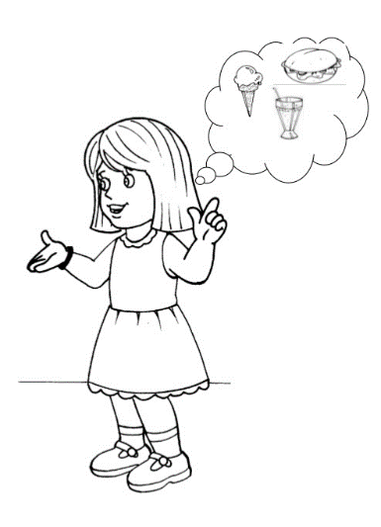

¡como vamos!

2.- Marca con una equis (x) en el recuadro la alternativa que corresponde de acuerdo al nutriente que contienen los alimentos
Alimento | Proteínas | Vitaminas/minerales | Lípidos | Proteínas
Leche
Lechuga
Huevo
Papas fritas
Fideos
Porotos
Manzana
Yogur
Mantequilla
Pan

A continuación, escribe que sistema del cuerpo esta descrito en cada cuadro
Escribe en el circulo el sistema que corresponde a la descripción
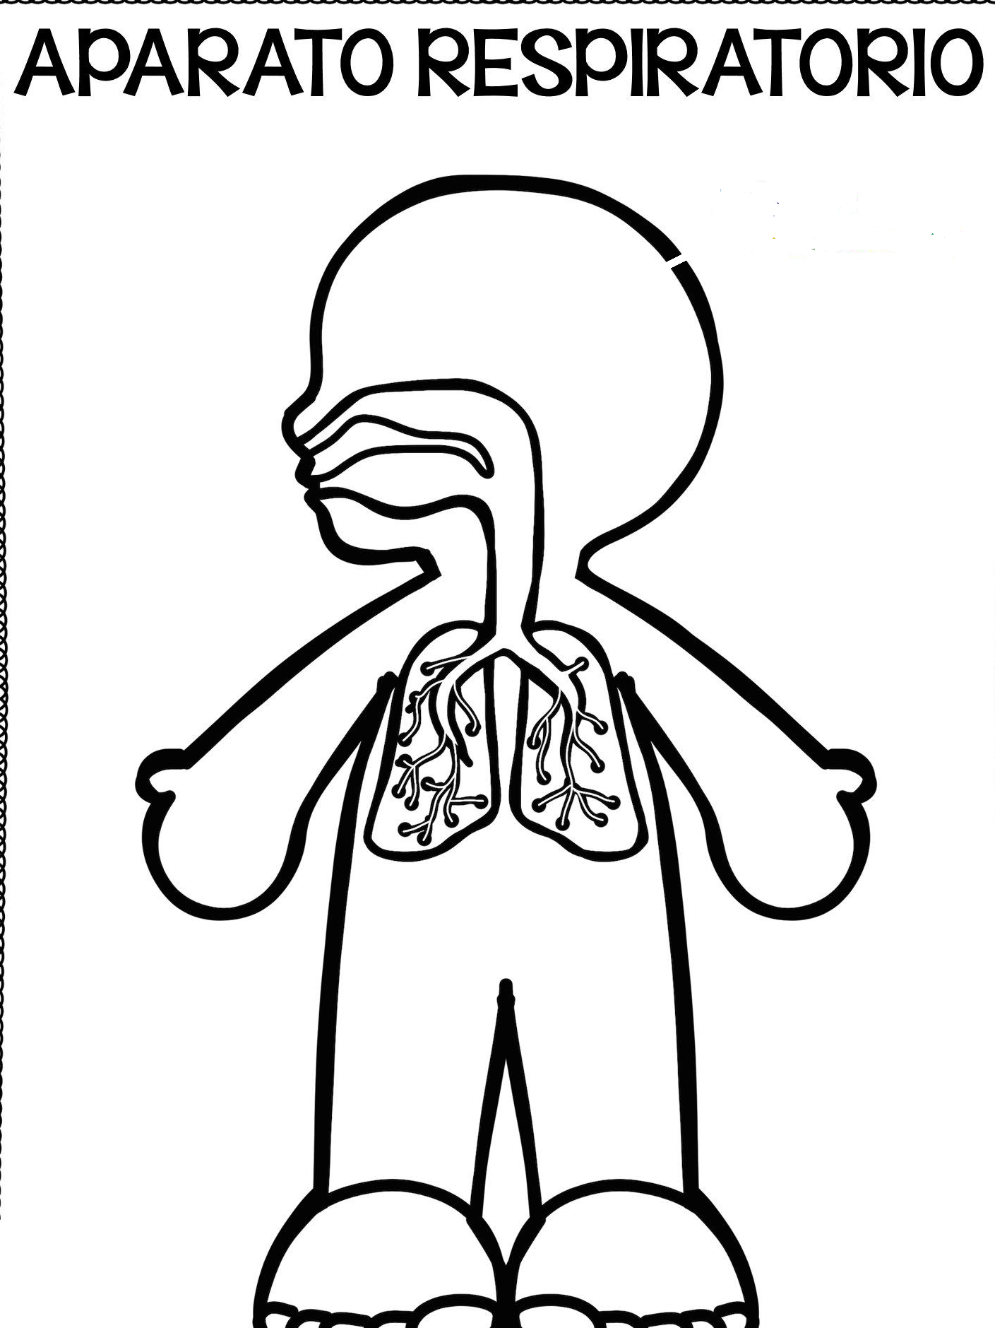
Sistema del cuerpo que aporta la energía y la nutrición a través de la absorción de los alimentos.

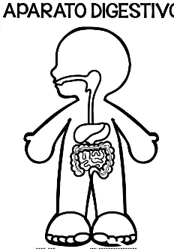
Sistema del cuerpo que aporta la energía y la nutrición a través de la absorción del oxigeno para permitir el transporte de los nutrientes

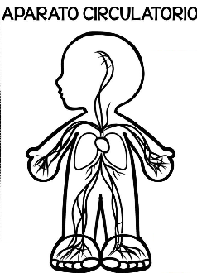
Sistema del cuerpo que aporta la energía y la nutrición a través de la absorción de los alimentos, transportándolos a través de la sangre

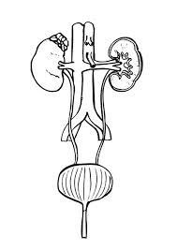
Sistema del cuerpo que aporta a la energía y la nutrición a través de la eliminación de los desechos.

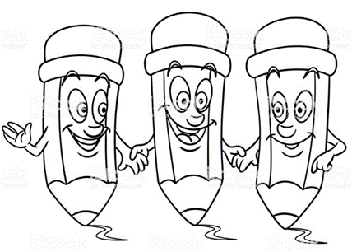

¡Felicitaciones!

